中華民國第46屆十大傑出青年簡介

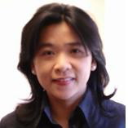
＜公共行政類＞ 林良蓉女士
林良蓉檢察官現任經濟部經貿談判代表辦公室法律顧問，主要負責WTO爭端解決案件、國際經貿談判及法律之諮詢。日前甫自五十餘國競爭對手之中脫穎而出，獲選為世界貿易組織法律諮詢中心（Advisory Centre on WTO Law，ACWL）調訓貿易律師，為台灣第一位獲得此項殊榮之先鋒。
林檢察官辦案資歷豐富完整，曾專責智慧財產犯罪、重大經濟犯罪、黑金貪瀆犯罪、涉外等案件之偵查、公訴，經辦重大案件無數，在在令人激賞。 例如前立法委員何智輝等人貪瀆案件，林檢察官，一人力抗十九名共同被告、四十餘位辯護律師，不畏權勢，讓犯罪無所遁形，終至獲得有罪判決。被告何智輝經一審法院判處有期徒刑十九年，甚至較起訴求處之刑度為重，堪認為檢察機關掃除黑金政策實行以來，定罪層級高、量刑最重之傑出經典之作。基於林檢察官傑出之工作表現接獲指派加入著名案件協助例如：拉法葉艦軍購弊案特別調查小組、力霸集團負責人王又曾案等。 林檢察官自九十六年九月借調至經濟部經貿談判代表辦公室擔任法律顧問，縱然轉換制與刑事大異其趣的國際經貿領域，基於其身後之法學素養、豐富的訴訟及涉外實務經驗，在極短的時間內迅速掌握要領，甫到任二週隨即撰寫提交WTO爭端案件「美國反傾銷歸零案件」之我國意見書。不到十個月通過層層考驗，代表我國獲選為世界貿易組織法律諮詢中心貿易律師，為國爭光。世界貿易組織法律諮詢中心從五十餘位候選人之中挑選包括林檢察官在內八位各國政府官員，邀請於６月２、３日前往日內瓦該中心接受第二階段之筆試與面試。林檢察官經過層層考驗脫穎而出，名列前茅，成為本年度之調訓貿易律師。

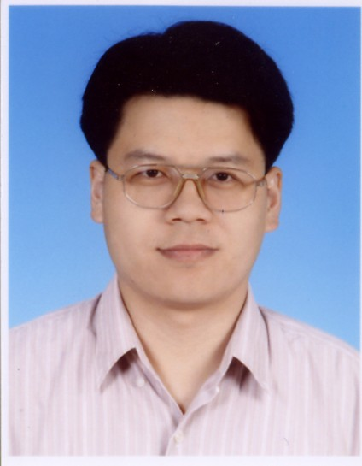
＜科技發展類＞胡啟章先生
胡啟章博士主要研究領域為電化學與儲能材料結構奈米化之合成設計，主要應用於新世代電化學超高電容器與相關的電化學儲能元件。近10年的研究成果已有超過100篇國際英文學術期刊論文，研究成果輝煌。胡教授的優異研究成果，使得他在國際電化學界有極高的學術活動力，已獲10個以上國際性研討會的邀請進行邀請演講(invited lecture)。ICAC約每三年舉辦一次，為全球電容器界最具重要性與權威性之國際研討會，獲邀擔任其國際指導委員顯示胡教授近10年來在電化學超高電容器的研究成果，已經深獲國際學者之高度肯定，並成為該領域之研究先驅與領導者。如此年輕的國內學者能夠在國際學術舞台發光發熱，實屬難得，因此獲得國科會傑出研究獎的肯定，證明其優異的學術研究能力。
胡教授的研究成果往往在獨創性方面獲得國際學者極佳的認同與評價，同時更有其他國際學者追隨其研究方向，因此論文被引用次數之高在國內實屬極少數；也因而獲得2007國際電化學學會之Tajima Prize與2006 湯姆森卓越研究獎(Thomson Scientific Citation Laureate Award 2006)兩項國際獎項，大幅提昇其國際學術聲望。其中ISE Tajima Prize是國際電化學學會所頒贈的年度最重要獎項之一，至今，全球華人僅兩人得獎，就兩岸三地以及新加坡等華人社會的學者而言則是首度獲獎。而就Thomson Scientific Citation Laureate Award而言，胡教授則是國立清華大學唯一的獲獎者，該獎項頒贈的依據為『論文被引用次數在其專業領域為最高』，深刻地彰顯胡教授的學術影響力與研究成就對國際社會有極特殊的貢獻。特別值得一提的是，胡教授係國立成功大學化工系畢業的本土博士，然而其學術影響力及研究成就，與國際名校極知名學者相較卻絲毫不遜色；突顯臺灣的高等教育已達世界水準，更證明臺灣的學術研究有機會成為世界的先驅。胡啟章教授如此傑出的學術表現，已為臺灣在全球電化學界建立極高的能見度與學術聲望，堪稱全球電化學界的『臺灣之光』。

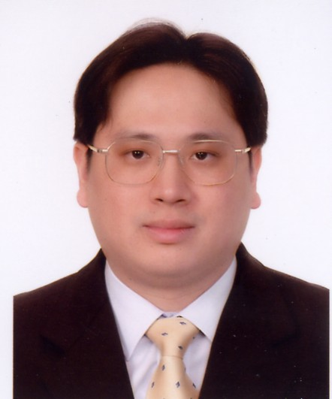
＜科技發展類＞梁伯嵩先生
為彌補我國SoC發展無自主核心之缺憾，梁伯嵩博士與凌陽集團同仁響應政府矽導計畫，進行我國自主架構32-bit內嵌式處理器Score之技術開發。此處理器為我國第一顆自主架構並商用化之32-bit處理器。技術開發過程嚴謹周詳，軟硬體與工具鏈配套完成，已應用於多項SoC產品。本計畫榮獲矽導計畫「晶片系統國家型科技計畫」＜最佳原創獎＞，以及經濟部＜卓越產業貢獻獎＞。
梁博士研發多項專利技術。迄今已獲世界各國58件專利。更連續兩次榮獲經濟部智會財產局之＜國家創作發明獎＞發明獎（2007年金牌；2006年銀牌）。由於在資訊領域研究的貢獻，梁博士獲得中華民國資訊月＜傑出資訊人才獎＞以及中華民國資訊學會/ACM台北分會＜李國鼎青年研究獎＞的肯定。並榮獲經濟部＜產業科技發展獎 - 傑出青年創新獎＞的殊榮。 梁伯嵩博士對我國科技發展，具有相當程度的貢獻。

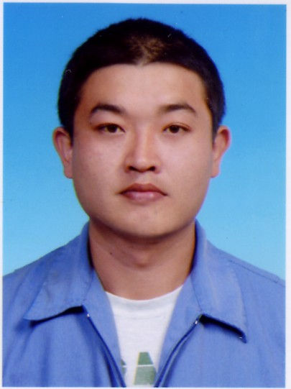
＜基層勞工類＞柯利芳先生
柯利芳先生服務於國防部生產廠，就職期間工作表現積極，敬業樂群15年如一日，對國防武器製造的貢獻良多：參與國軍CM21系列甲車開發與生產，生產團隊最大績效當年度生產甲車達162輛，所有車輛現均服役於部隊，有效確保國軍戰力。多次前往實兵部隊支援V150、CM21、CM24等履車車身銲補作業，工作積極並能發揮優良的銲接技術，深獲基層部隊長嘉許與肯定。投入國軍新一代輪型甲車之設計與開發，在車身主型架及次總成型架設計製造方面貢獻良多，促使雲豹甲車順利開發完成。柯君發揮小小螺絲釘的精神以踏實的工作態度為基層事業做出貢獻。

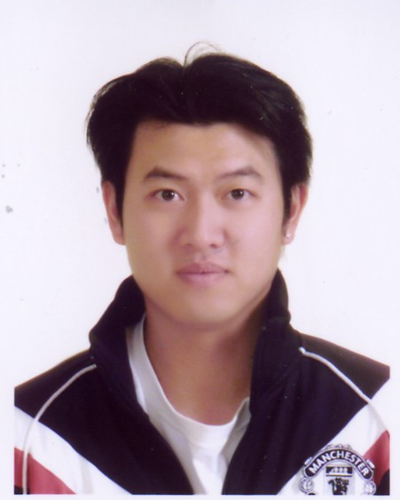
＜教育體育類＞王建民先生
王建民是最近幾年來全台灣民眾最耳熟能詳的人物，他不但是美國職棒歷史悠久的紐約洋基隊刻正倚重的大將，他還是中華隊屢屢徵召效命時不可或缺的一員。因為他出眾的球技，不但為他贏得「洋基王牌」的稱號，他在異鄉努力奮鬥而輝煌成功的例子，更被全球華人視為「台灣之光」而不斷傳頌。
王建民不只是因為他精湛的球技而獲得洋基隊與全球棒壇對他的肯定，他也因為謙沖、有禮的態度獲得所有媒體的一致好評；他更因為孝順父母、體貼家人而贏得球迷對他的讚美。
王建民透過他的一舉一動，以「一球一球的投」的精神作為踏實向上的表現，王建民在向全世界展示他努力的成果的同時，更向全世界展現中華文化傳統裡溫文儒雅、虛懷若谷的典範與形象，成為21世紀發揚中華文化最佳的代言人。王建民成功的故事，不但成為華人世界裡津津樂道的範例，他在追求成功過程當中所表現出來的踏實、努力，絕對值得做為現在青年人的榜樣，而他再獲得成功後能維持一貫的謙虛與不居功的態度，也值得做為所有在事業上已經有成就的人持續學習與模範的對象。在現今社會價值觀丕變的影響下，王建民做為一個能夠代表中華文化傳統精神的實踐者，實為青年人的榜樣，獲得「十大傑出青年」的榮銜實至名歸。

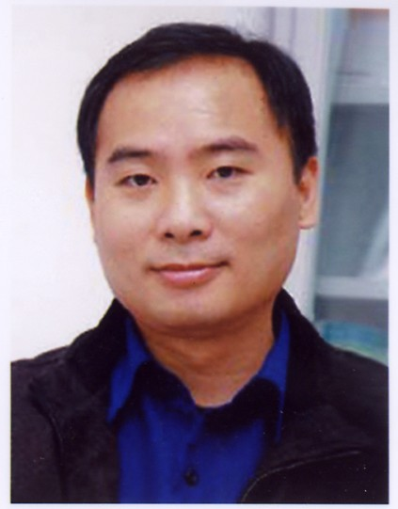
＜農林漁牧及環境保護類＞陳瑞賓先生
陳瑞賓先生很有遠見的促成了環境資訊協會，透過新興的網路媒介來傳達重要的環保訊息，對政府與企業既合作也監督，並串聯國內與國外組織。使台灣擁有第一份民間環境電子報，並成為許多重要議題的發聲窗口，這與傳統的環保關注與操作方法截然不同。尤其他形塑了一個理想的工作平台與機會，讓年輕人了解環保運動不只是志業，更可以是份事業。這對台灣環保運動的發展有深度的影響，可以預期台灣將來將有更多全職與專業的環保工作者。陳瑞賓先生努力不懈為台灣環境寫歷史、替環境發聲並與國內外相關環保議題連結，除了翻譯國外ENS（Environment News Service，環境新聞服務）的報導，並且也提供並翻譯台灣的環境新聞公外國環境媒體使用，讓台灣在環保領域中能與國際接軌，也整合共享網路資源。
對於台灣社會來說「推動環境信託概念」是十分陌生的；以資訊中心及電子報為後盾，陳瑞賓持續傳達環境及信託訊息，帶起生態工作假期的風潮，為了讓民眾對棲地維護有深刻的認識，陳瑞賓將國外的工作假期帶進台灣，號召志工在假期時參與環境保護工作，從2004年至今，每年舉辦多場棲地維護的活動，從一般民眾、老師學生、到企業都共襄盛舉，讓志工在實地動手做的過程中感受環境保護的實踐力。

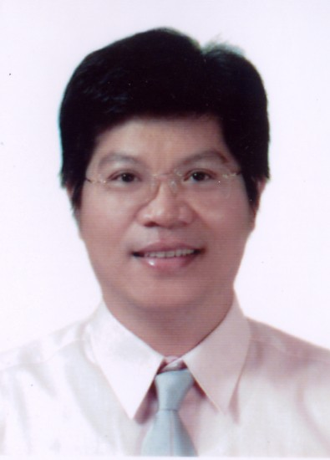
＜農林漁牧及環境保護類＞潘敏雄先生
潘教授將醫學院所學的醫藥保健概念結合水產食品，為水產食品科學系開闢新的研究方向，是國內第一位發現文蛤具保肝的成分，並確立其化學結構，此成果以發表在國際知名期刊Food Chemistry（2007），對國人保肝方面具重要貢獻；同時也是第一位提出水產品蜆具生理活性的物質是植物固醇類，部份數據也發表在國際知名期刊Food Chemical and Toxicology（2006），此成國改變國人對水產貝類認知也對國人的健康有深遠的影響。潘教授利用六年時間發表具SCI水準的期刊高達40萬篇以上，從助理教授到教授，這可是需要相當的毅力與堅持才能辦到的。其優異的表現獲得國科會96年度吳大猷科學獎的殊榮。
潘教授也將研究成果輔導業界開發藻元氣與大和蜆錠，潘教授除教學與學術的貢獻外，亦將所學與業界結合，對科技大學而言是一重要的標竿。潘教授目前以研究天然物的保健功效，如預防肝癌、直腸癌、及皮膚癌的分子機轉為主，並將柑橘類的部分研究申請了美國專利。潘教授積極展開研究能量，除每年參加國際研討會外，也曾至美國Rutgers University進行訪問研究，與國際研究接軌。潘教授積極進取的態度與貢獻，足為青年楷模。
潘教授對校務發展也熱心投入，擔任系主任及數種屬性不同的委員會委員，行政能力令人刮目相看。潘教授對研究的熱誠是身負著維護國人健康的使命感；對學生的用心是身負著為社會舉才的使命感。

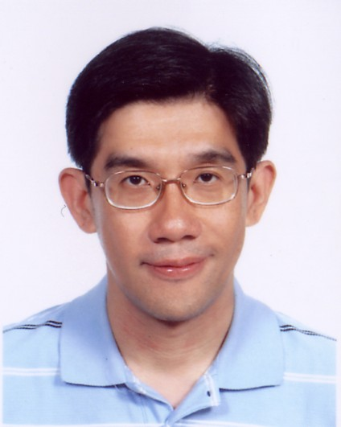
＜醫學研究類＞李光申先生
李醫師於學生時代就展現對醫學的熱誠與服務人群的志向，大學畢業 後申請到公費獎學金遠赴英國皇家學院攻讀組織工程學博士。回國後首先下鄉至台東榮民總醫院服務近三年，同時把握時間傾全力鑽研幹細胞研究，利用所剩不多的休假期間趕往政大攻讀EMBA科技管理研究所。李醫師在求學時期展現的毅力就相當令人佩服，也為即將爆發之成就蓄積能量。
李醫師為傑出的骨科醫師外，對於基礎醫藥研究上也培育出極高的造詣。無論是幹細胞的分離與分化等細節，或是臨床疾病治療的推動，皆有許多獨步全球之創舉，也因此近年來陸續在國際頂尖期刊上發表論文，其精采的研究發現已多次登上重要期刊之封面，並名列國際高度引用論文之林。最近發現間葉系幹細胞可以成功治療小鼠之急性肝衰竭，為基礎研究與臨床應用做了最好的連結。這類研究除了深具學術價值外，更可對許多病患提供更實質上的助益，也為台灣幹細胞發展寫下重要的一頁。李醫師曾獲得中研院吳大猷青年研究獎的肯定，於新興一代幹細胞研究學者中，實質上已位居國際領導地位。
李醫師除在醫療與研究外，更身兼教育英才之重任於陽明大學教職，透過其自身紮實的醫學知識與經驗的傳授，提供學生們良好的言教身教，其門下碩、博士生屢獲國際大獎。並擔任幹陽明大學細胞中心主任，持續推動相關的研究、教育與服務，對於國際學術研究發展上頗具貢獻。

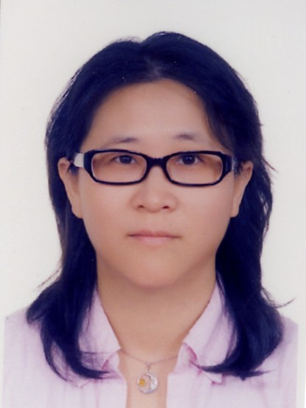
＜醫學研究類＞阮雪芬女士
"系統生物學"是結合基因體學、蛋白質體學及生物資訊學而成的一門新興科學。阮雪芬副教授服務於台灣大學生命科學系四年，這四年間她積極推動系統生物學的研究及教育，舉辦多場相關的國際性大型研討會，也促成了很多台灣學者與國際學者的跨國合作。她積極爭取使台大成為全台灣第一個也是唯一在"1st Virtual Training Workshop on Bioinformatics"的分站，並在2007年獲得主辦權 。2006年6月擔任台大系統生物與生物資訊學研究中心第一任副主任，為台大在該領域的發展往前跨了一大步。阮副教授研究重點主要透過"系統生物學"的研究及實驗方法，與生物學家、化學家、物理學家及資訊學家共同努力，以探討藥物在癌細胞的作用機制，並基於研究資料所需開發生物資訊開放軟體，希望近一步達到開發新藥的目的。她在醫藥科技發展方面的研究成果非常具有創新性，四年內共發表醫藥相關文章24篇，成果豐碩。茲詳述其最重要成果於下： 阮副教授在今年（2008）一篇刊登在Journal Proteome Research獲選為美國化學會（American Chemical Society）及科學今日（ScienceDaiy）的熱門新聞，該篇報導指出台灣的研究人員阮雪分手次發現阻斷能量供應蛋白質能殺死癌細胞，並指出ATP合成酶抑制劑在未來可於醫療用途上作測試，或許能提供更新更有效的抗癌療程。這項發現提供了另一類的抗癌化合物－ATP合成阻斷劑－可作為治療乳癌及其他癌症的標靶藥物。這是在癌症治療上一個非常創新的結果，台灣大學在首頁上稱讚為"本項研究成果受到國際科學媒體注目，顯示台大生科領域之研究已具備國際水準。"除此之外，她也整合蛋白質體和基因表現的資料找出治療乳癌的生物標誌，並找出新的藥物標的分子；他也了解在此細胞自發性死亡的基因網路、蛋白質－蛋白質間交互作用以及其作用機制為何。這個結果提供乳癌細胞進行自發性死亡時的一些調節基因和蛋白質的重要訊息和知識；也提供一個癌症治療的曙光，該結果已刊登在2006年的Proteomics期刊並獲刊在該期的封面上；2007刊登在BMC Genomics的一篇文章中主要成果是著重在靈芝多醣體魚抗癌效果上的研究，該篇文章因為極具研究的重要性和原創性，已成為該期刊的高度連結及參考的文章之一。

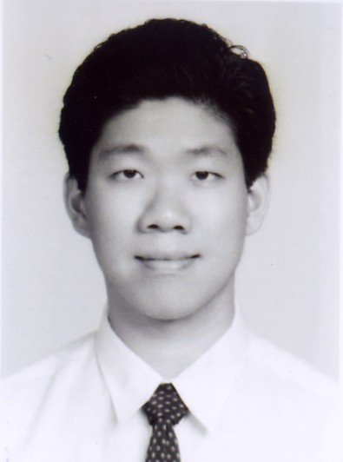
＜藝術文化類＞劉孟捷先生
劉孟捷的音樂渾然天成，他不但具有天賦，後天亦肯努力，尤其是一場罕見疾病，非但沒有擊倒他，反而讓他體驗人生，音樂境界上一層樓。大家都說劉孟捷的音樂是天籟之音，但他自己卻說是生命的樂章。他的奮鬥史堪為音樂界後輩學子效法學習！他的家境並不優渥，由於他不斷地努力和喜愛音樂的堅強毅力，14歲即榮獲亞太地區青少年鋼琴大賽首獎，被譽為不可捉摸的天才！並考上美國音樂名校－寇蒂斯音樂學院，16歲榮獲孟茲鋼琴賽及芝加哥史特拉汶斯基國際鋼琴大賽首獎，2002年在榮獲艾維里費雪職業大賞核費城音樂基金會職業成就獎。寇蒂斯音樂學院在他畢業的同時即聘他回校成為該校最年輕的老師，成為該校創校以來第一個升任鋼琴教授的亞洲人。
在劉孟捷步上演奏事業的坦途之際，突然罹患了一種藥石罔效的罕見疾病，一身肌肉被自體的免疫系統吃完，全身近乎癱瘓，在垂死邊緣掙扎。他以熱愛音樂的新燃起求生意志，上帝也不忍遺棄他，在死馬當活馬醫的賭注下幸運地保住了生命。接著他又忍受了各種高難度的復健煎熬，使身上的每一束肌肉再度重生。他每天都花上十多個鐘頭用變形的手指在琴鍵上尋回一顆顆似層相似的音符，也用各種不同音樂家的曲目來療癒重創的身心，終於奇蹟似的戰勝病魔，這隻浴火鳳凰任誰也料想不到又繼續活躍在演奏舞台。這浴火重生離奇曲折的歷程，不僅是音樂界啟迪後進的典範，更是國人生命教育最好的勵志教材。

